Projekt / Project DEMOCRATIC VALUES AND LINGUISTIC DIVERSITY
FOTORELACJA Z MOBILNOŚCI 2
(THE MOBILITY No 2 PHOTO REPORT)
ZAMOŚĆ, 10 – 12 LUTY 2014 R.

Dzień 1 – 10 lutego 2014 r. / Day 1 – 10 February 2014

Konferencja sprawozdawczo – informacyjna Projektu DVALD
(The DVALD Project conference at ZSP No 1)

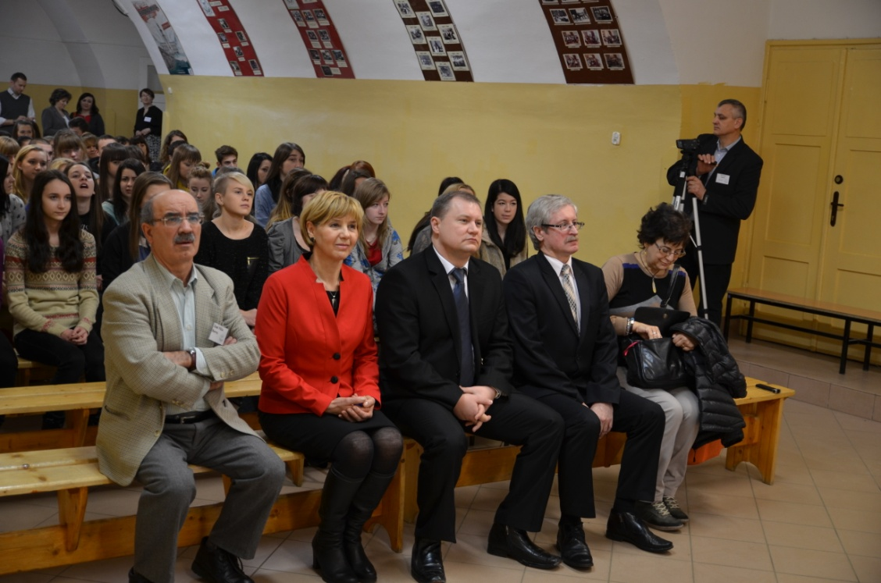
1. Uczestnicy konferencji – od lewej: / The conference participants – from the left: Pan / Mr Jose Felix Barrio (Koordynator Projektu / The DVALD Project Coordinator), Pani / Mrs Alicja Ciupa (Dyrektor ZSP Nr 1 / The ZSP No 1 Headmistress), Pan / Mr Tomasz Kossowski (Wiceprezydent Zamościa / The Zamosc Vice-President), Pan / Mr Jerzy Michalski (Dyrektor Wydziału Edukacji i Sportu Miasta Zamość) oraz Pani / Mrs Margarita Diaz Cuesta (Dyrektor Wydziału Edukacji i Sportu miata Zamość / The Zamosc Department of Education and Sport Director).

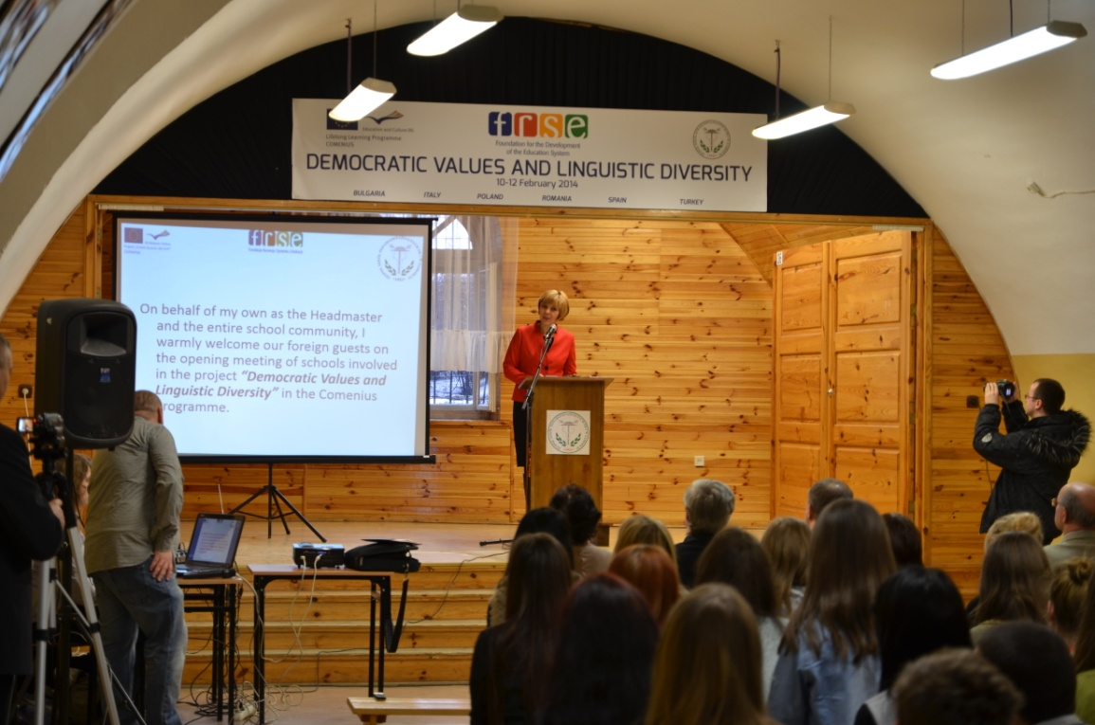
2. Wystąpienie Pani Dyrektor ZSP Nr 1 – Pani Alicji Ciupa. / Welcome speech of Mrs Alicja Ciupa – The ZSP No 1 Headmistress.

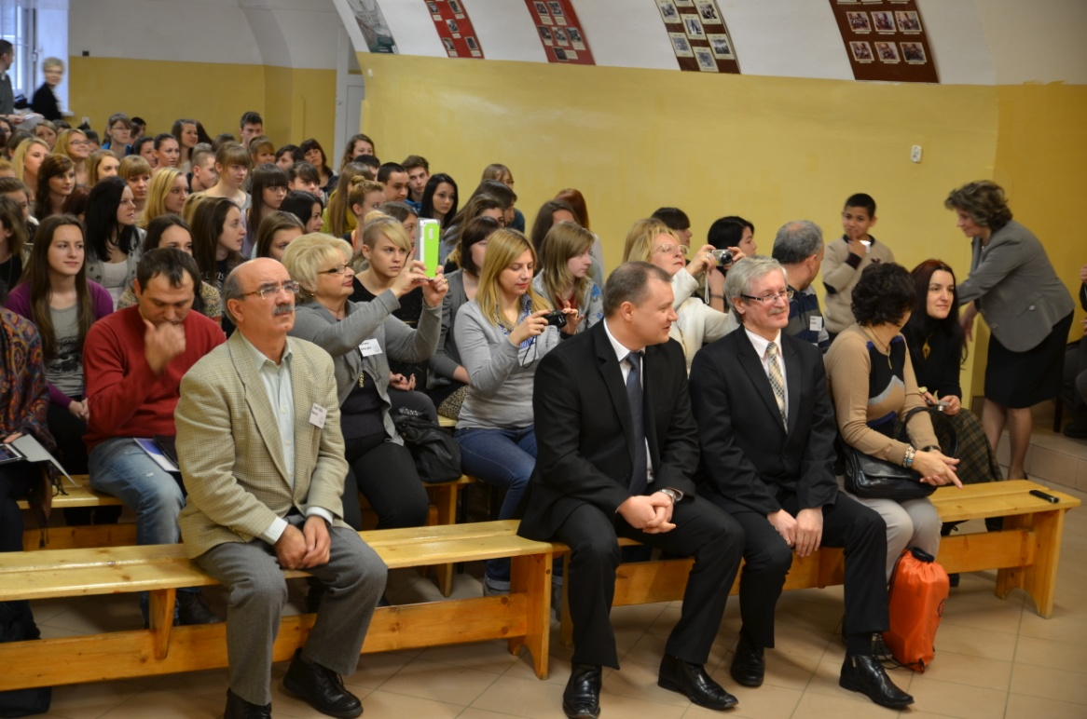
3. Zaproszeni goście oraz uczestnicy konferencji – młodzież i nauczyciele z Bułgarii, Hiszpanii, Polski, Rumunii, Włoch i Turcji. / Invited guests and the participants of the meetong from Bulgaria, Spain, Poland, Romania, Italy and Turkey.

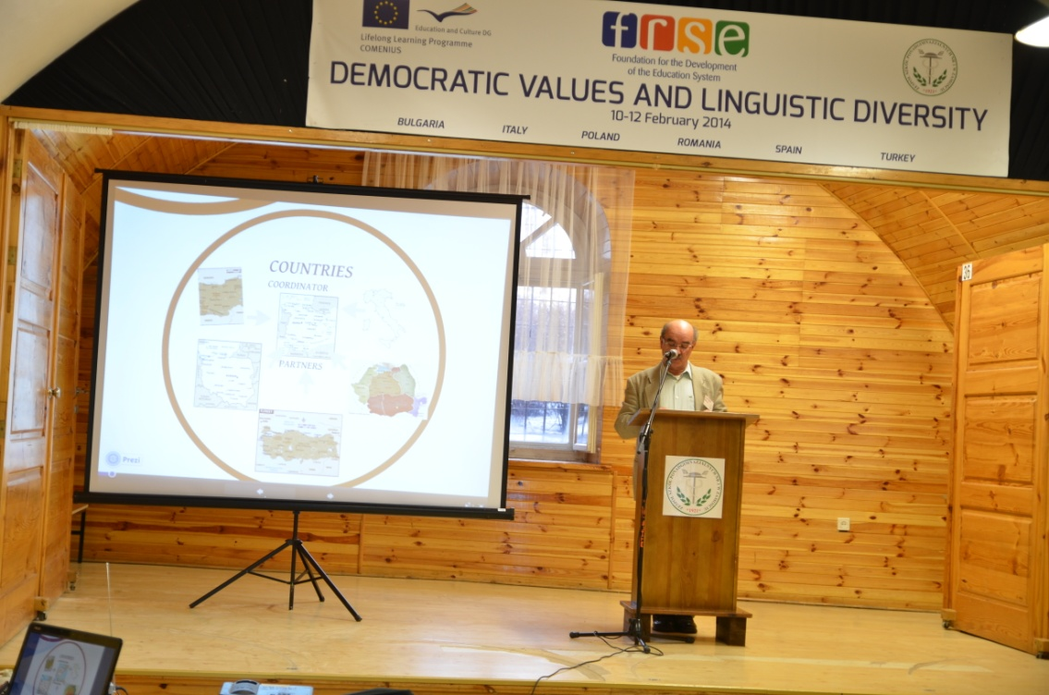
4. Pan Jose Felix Barrio przedstawia głowne informacje o projekcie DVALD. / Mr Jose Felix Barrion is presenting general information about the DVALD Project.

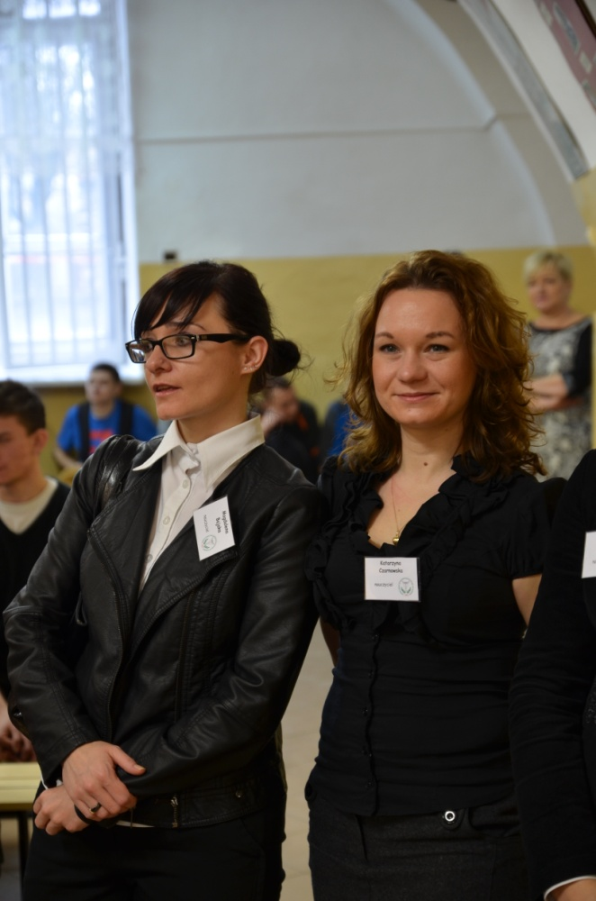
5. Panie Magdalena Bajaka i Katarzyna Czarnowska – sorki z Polski. / Ms Magdalena Bajaka and Katarzyna Czarnowska – Polish teachers.

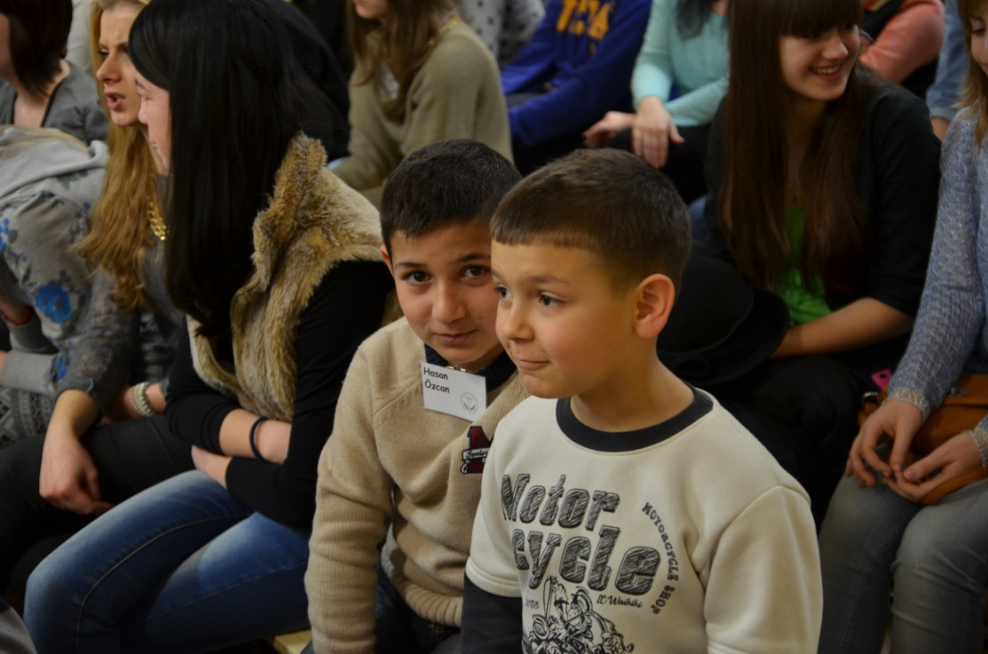
6. Najmłodsi uczestnicy konferencji – uczniowie z Turcji. / The youngest participants of the conference – students from Turkey.

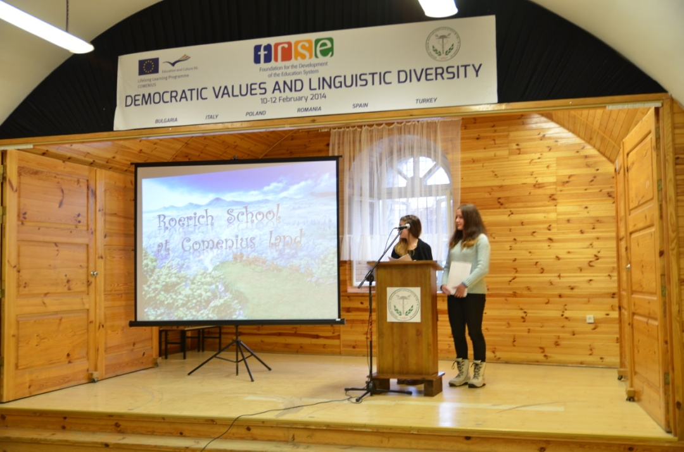
7. Uczniowie z Sofii (Bułgaria) prezentują rezultaty swojej pracy w ramach projektu. / Students from Sofia (Bulgaria) are presenting the results of their work within the Project.

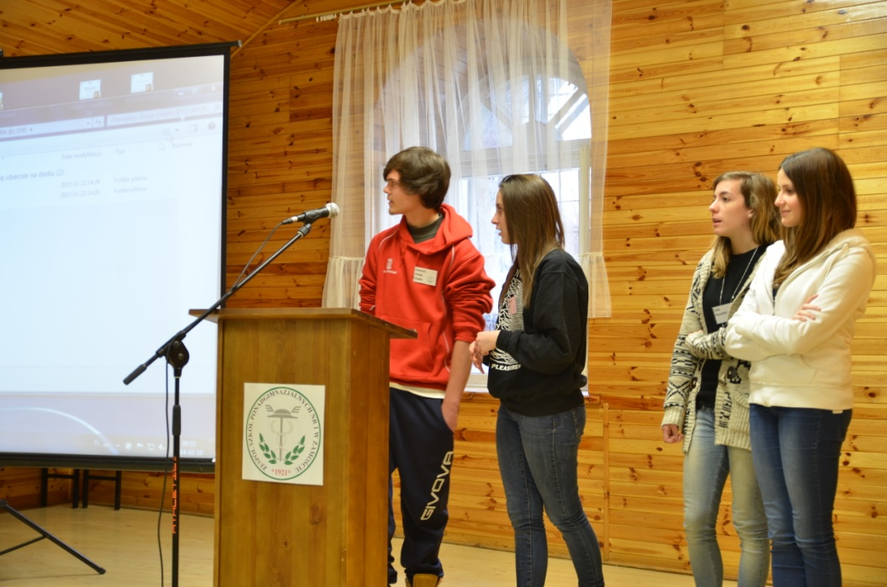
8. Uczniowie z Figline Valdarno (Włochy) prezentują rezultaty swojej pracy w ramach projektu. / Students from Figline Valdarno (Italy) are presenting the results of their work within the Project.

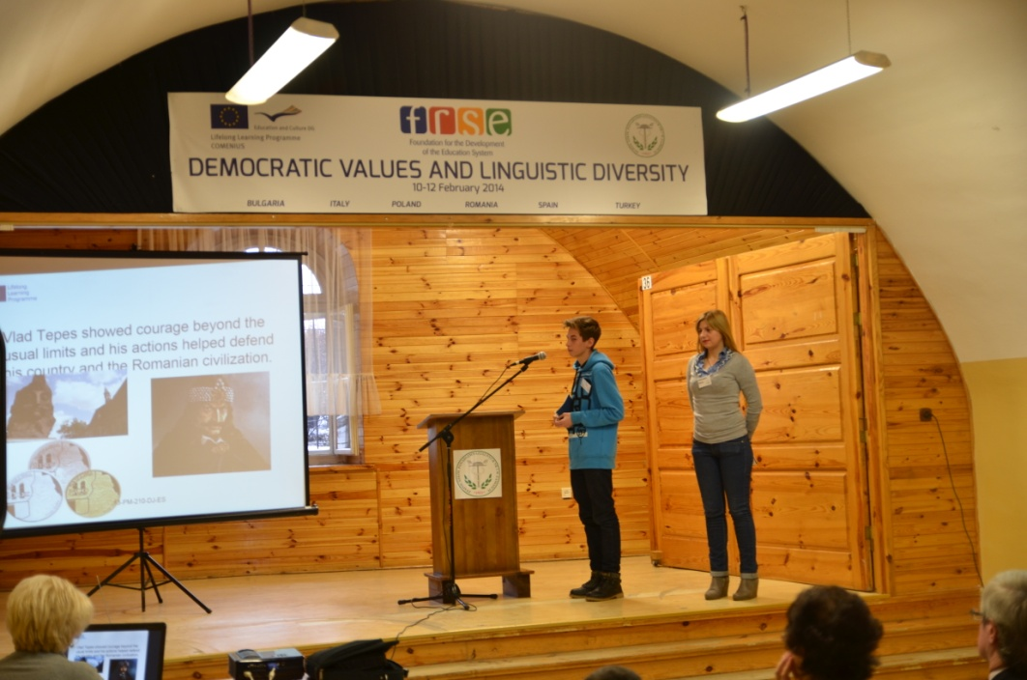
9. Adrian (uczeń) i Alexandra (nauczycielka) z Simnicu de Sus (Rumunia) prezentują rezultaty swojej pracy w ramach projektu. / Adrian (the student) and Alexandra (the teacher) from Simnicu de Sus (Romania) are presenting the results of their work within the Project.

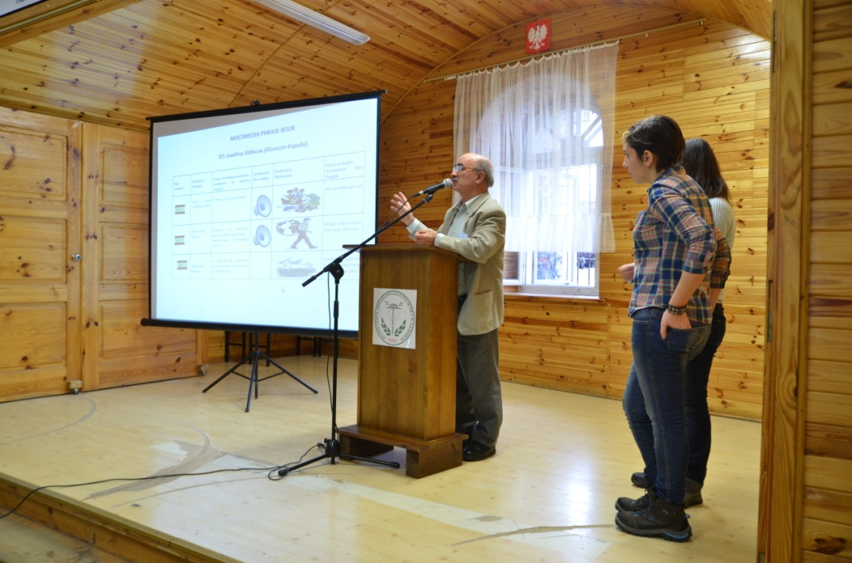
10. Jose Felix wraz z uczniami z Alcorcón (Hiszpania) prezentują rezultaty swojej pracy w ramach projektu. / Jose Felix and his students from Alcorcón (Spain) are presenting the results of their work within the Project.

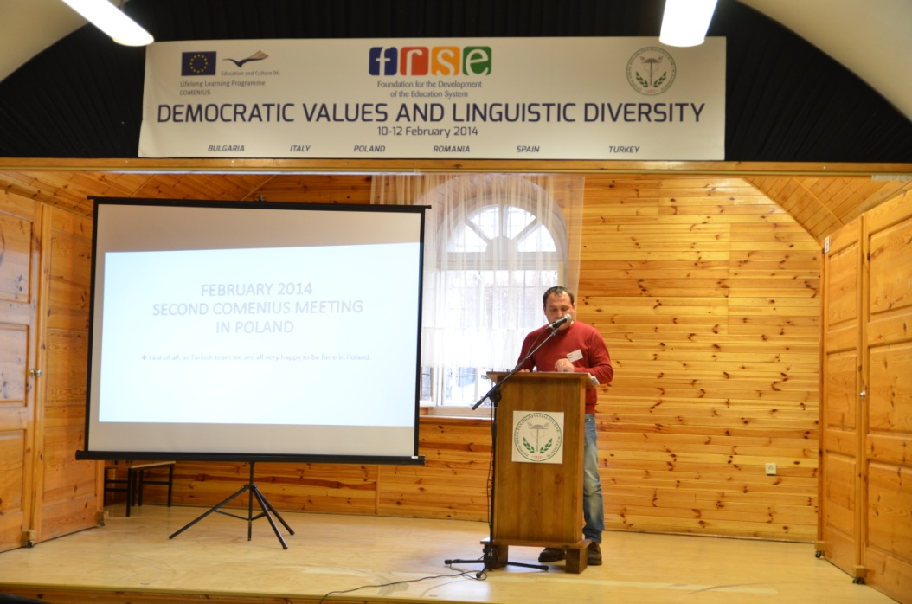
11. Rasit Emre, koordynator z Kocaeli (Turcja) prezentuje rezultaty swojej pracy w ramach projektu. / Rasit Emre, the Project Coordinator from Kocaeli (Turkey) is presenting the results of Turkey’s work within the Project.

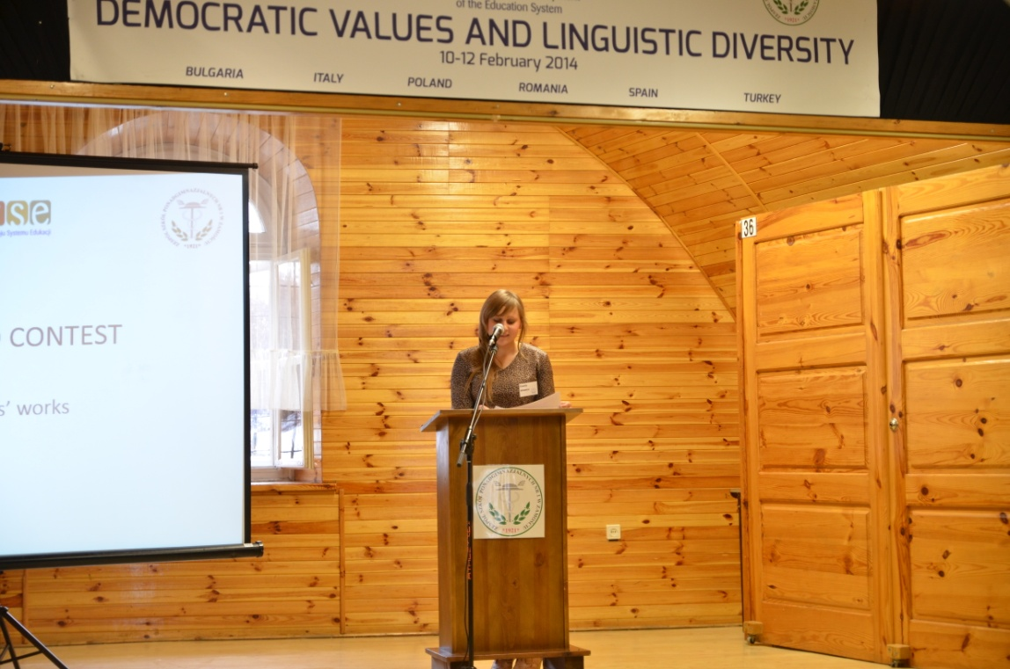
12. Kamila Gilewicz, uczestniczka projektu z Polski prezentuje rezultaty pracy swojej szkoły w ramach projektu. / Kamila Gilewicz, the Project participant from Poland is presenting the results her school’s work within the Project.

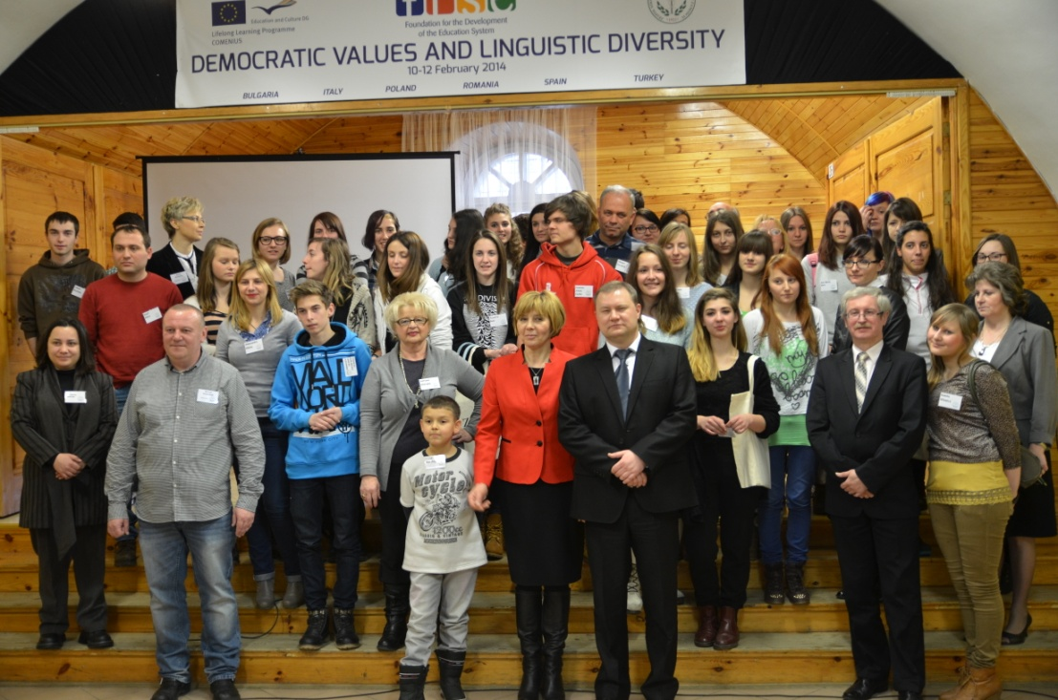
13. Pamiątkowe zdjęcie uczestników konferencji / A commemorative photo of the participants of the conference.

Work shadowing – technik cyfrowych procesów graficznych, technik logistyk / Work shadowing – Desktop Publishing and Logistics students and teachers’ at work
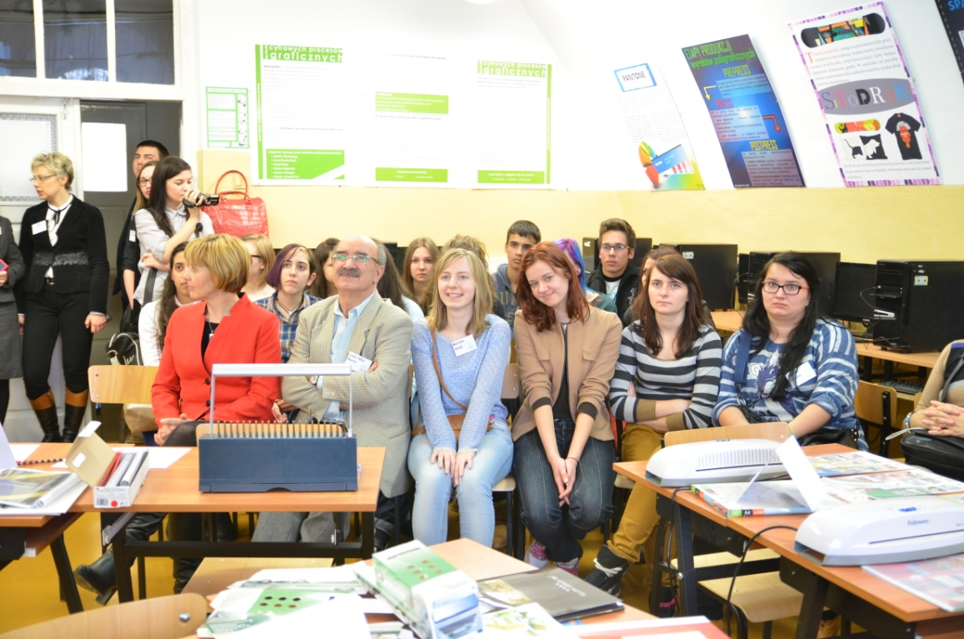
14. Uczestnicy projektu oglądają prezentację zawodu “Technik cyfrowych procesów graficznych”. / The Project participants are watching the presentation of the Desktop Publishing profession.

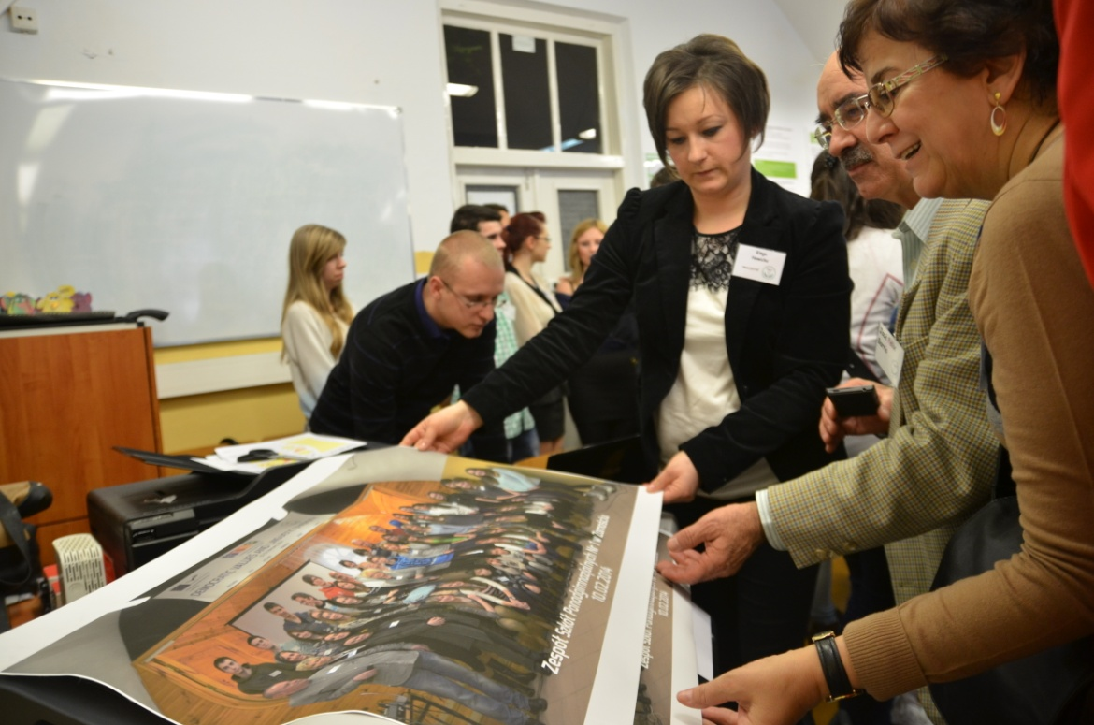
15. Efekt końcowy obróbki cyfrowej obrazu – pamiątkowy plakat z konferencji. / Final result of digital processing of a picture – a commemorative poster from the conference.

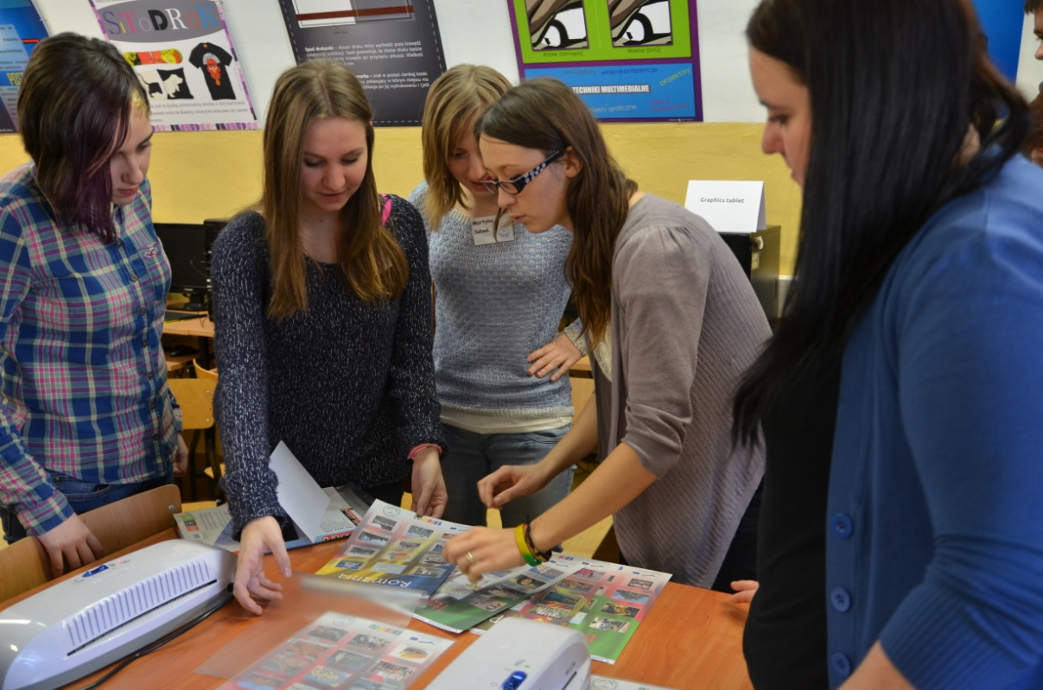
16. Polsko – Hiszpańska współpraca - laminowanie. / Polish – Spanish cooperation – laminating.

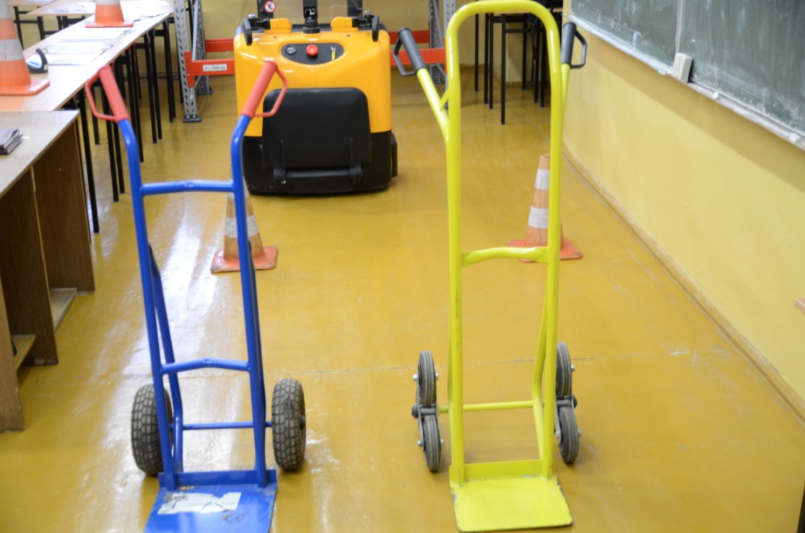
17. Wózki transportu wewnętrznego. / Warehouse handling trucks.

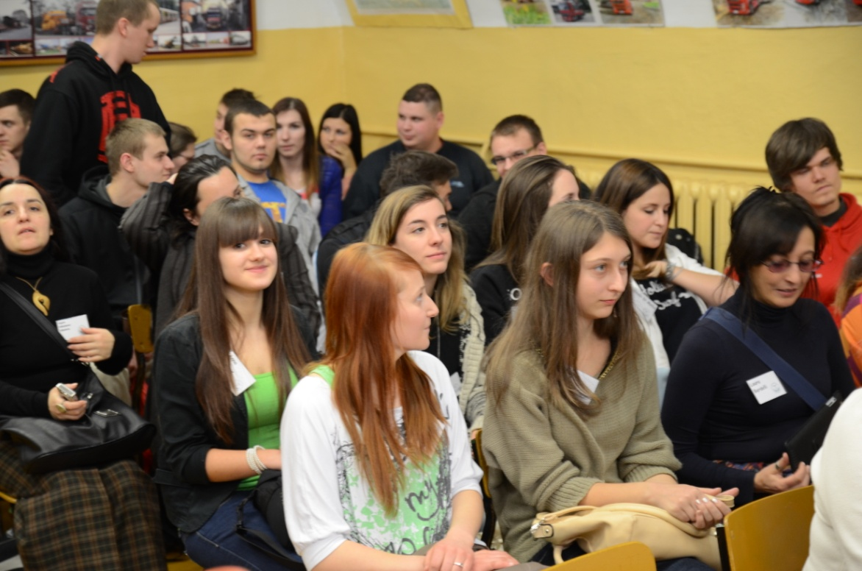
18. Uczestnicy projektu oglądają prezentację zawodu “Technik logistyk”. / The Project participants are watching the presentation of the Logistics profession.

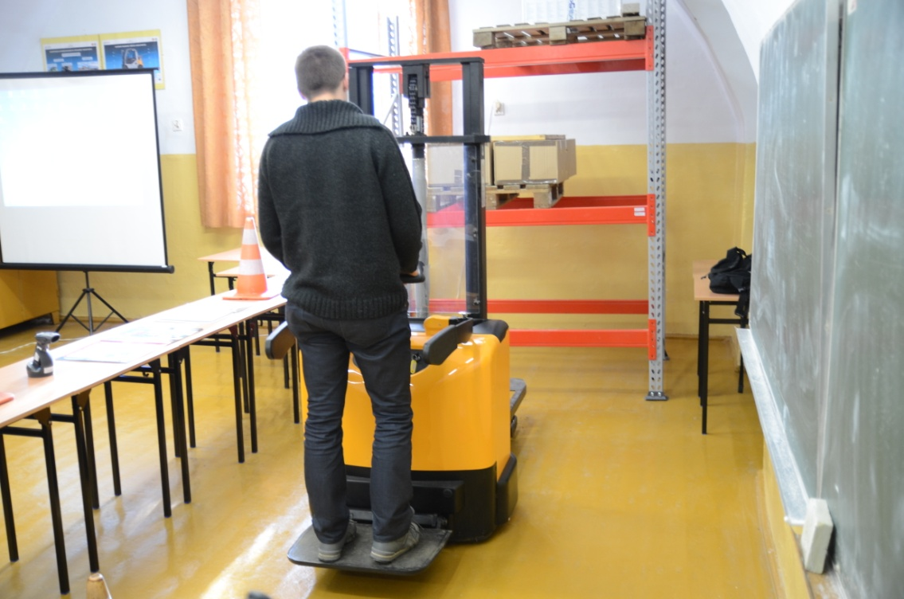
19. Grzesiek, uczeń klasy 4, pracuje na wóżku widłowym. / Greg, student of 4th form, is working on a forklift.

Dzień 2 – 10 lutego 2014 r. / Day 2 – 10 February 2014

Konferencja Koordynatorów Projektu / The Project Coordinators’ Conference

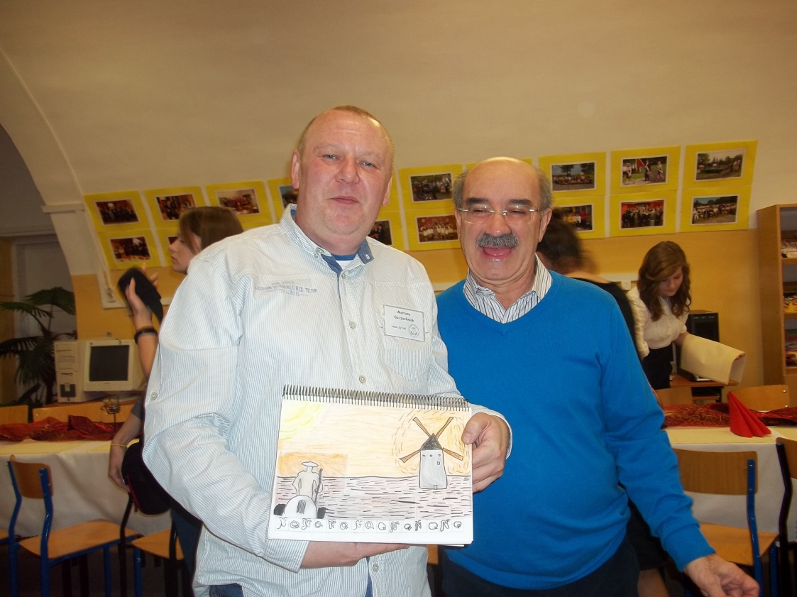
20. Mariusz Szczuchniak (koordynator z Polski) i Jose Felix Barrio (koordynator z Hiszpanii) oglądają prace uczniów z Hiszpanii. / Mariusz Szczuchniak (Poland’s Coordinator) and Jose Felix Barrio (Spain’s Coordinator) are watching works of Spanish students.

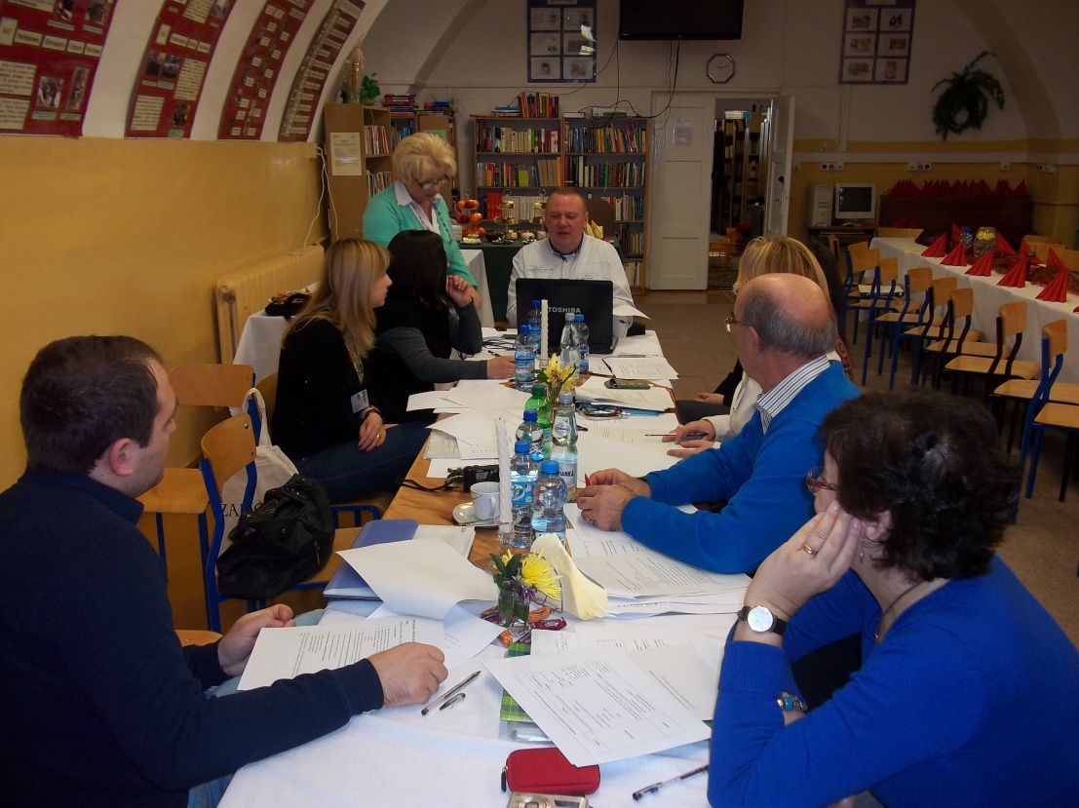
21. Konferencja koordynatorów. / The Coordinators’ meeting.

Zwiedzanie Starówki. / Visiting the Zamosc Old Town.

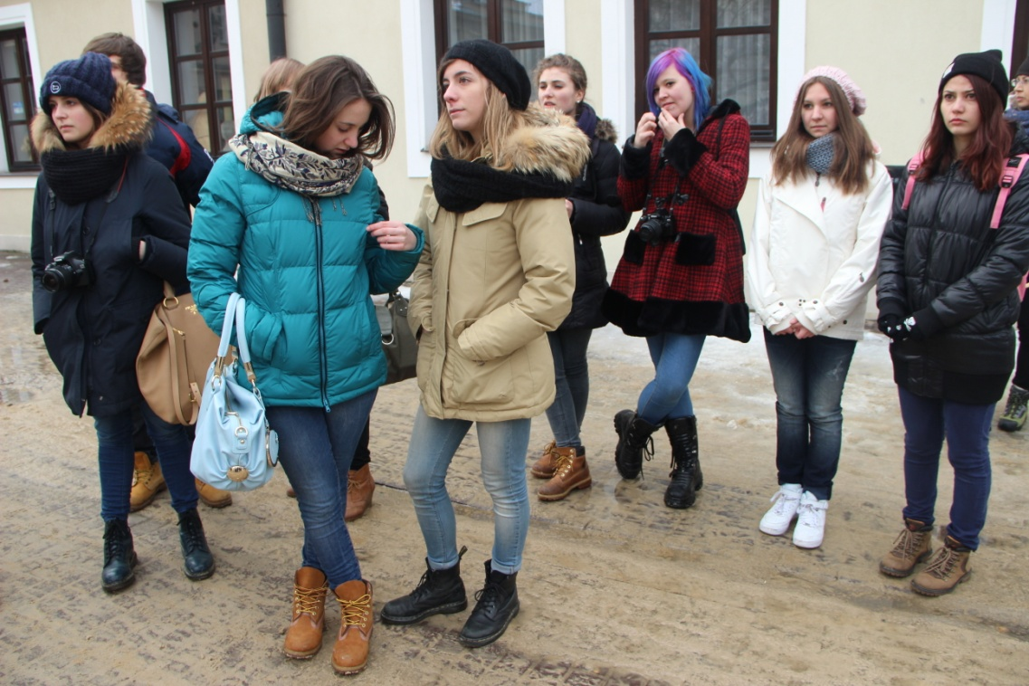
22. Zwiedzanie Starego Miasta w Zamościu. / Visiting the Old Town in Zamosc.

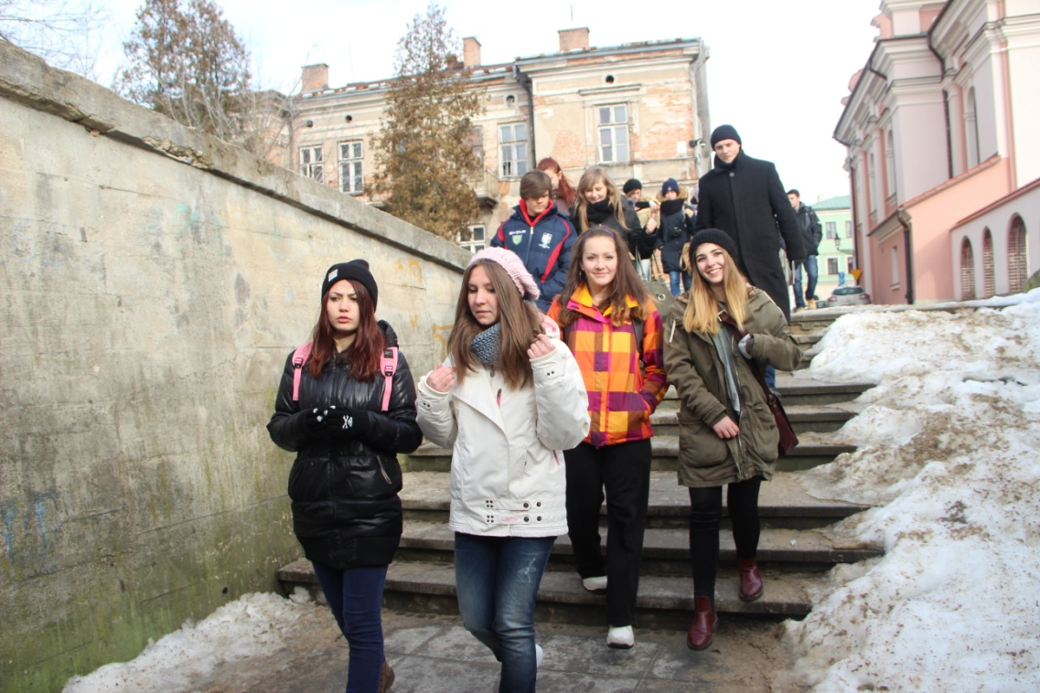
23. W drodze na Rotundę. / On the way to Rotunda.

Work shadowing – fototechnik, technik usług fryzjerskich
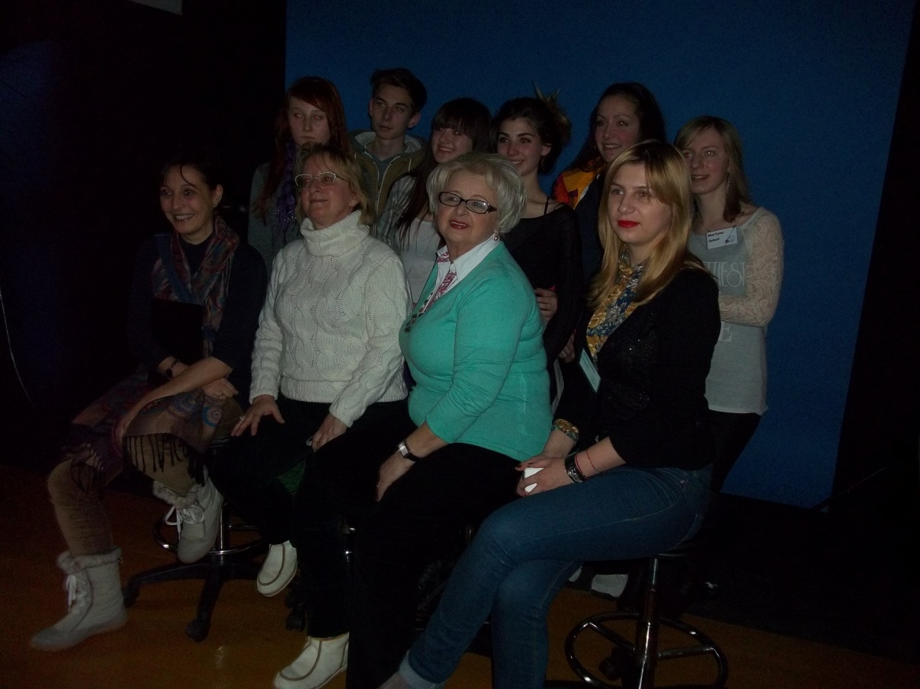
24. Włosko – rumuńskie wspólne zdjęcie w szkolnym studiu fotograficznym. / A common Italian – Romanian photo taken in the school photographic studio.
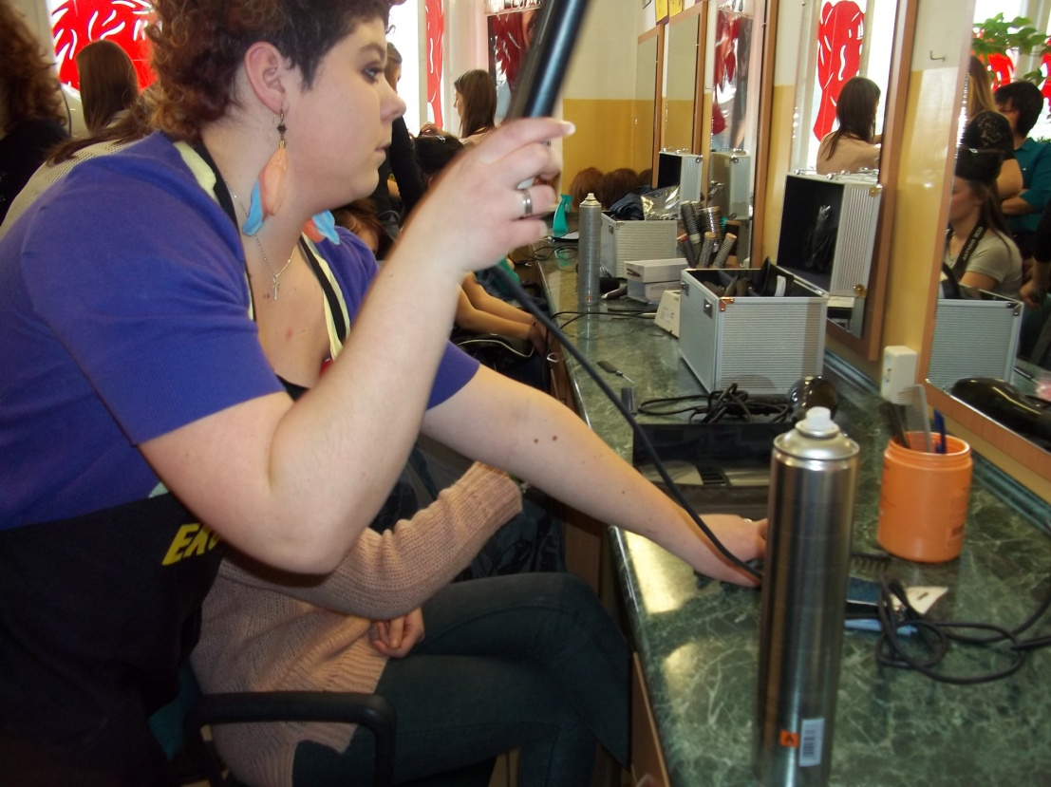
25. W pracowni fryzjerskiej... / At the hairdressing lab...

Kulig w okolicach Zamościa / Sledge ride near Zamosc.
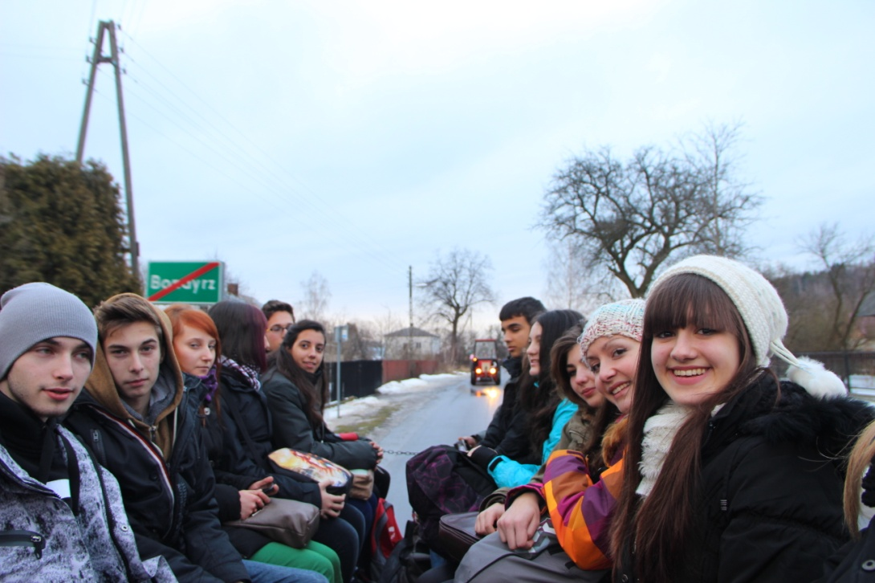
26. Choć nie było śniegu tego dnia, kulig się jednak odbył! / There was not enough snow that day. Still, the sledge ride took place!

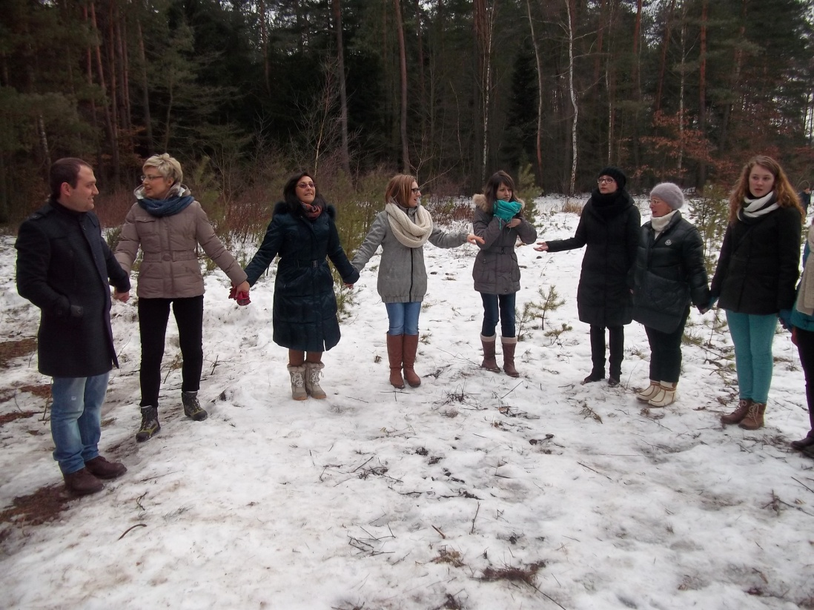
27. Bawiliśmy się... / We had fun...

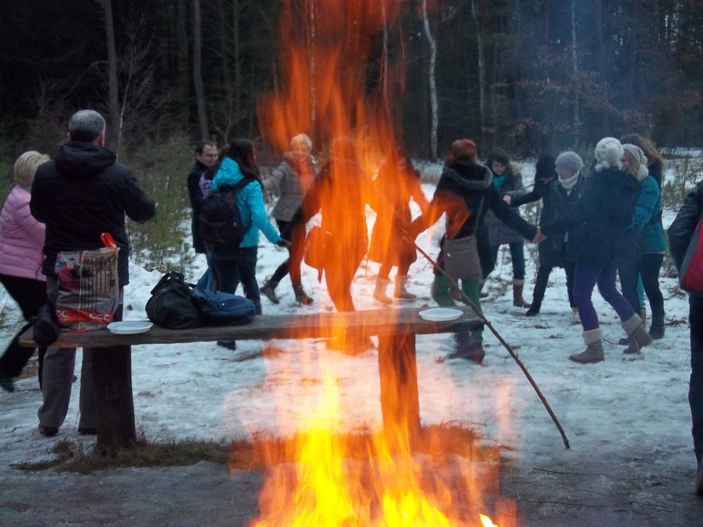
28. Tańczyliśmy przy ognisku... / We danced at the bonfire...

Rozstrzygnięcie konkursu na logo projektu oraz warsztaty / The final of the Project Logo Contest

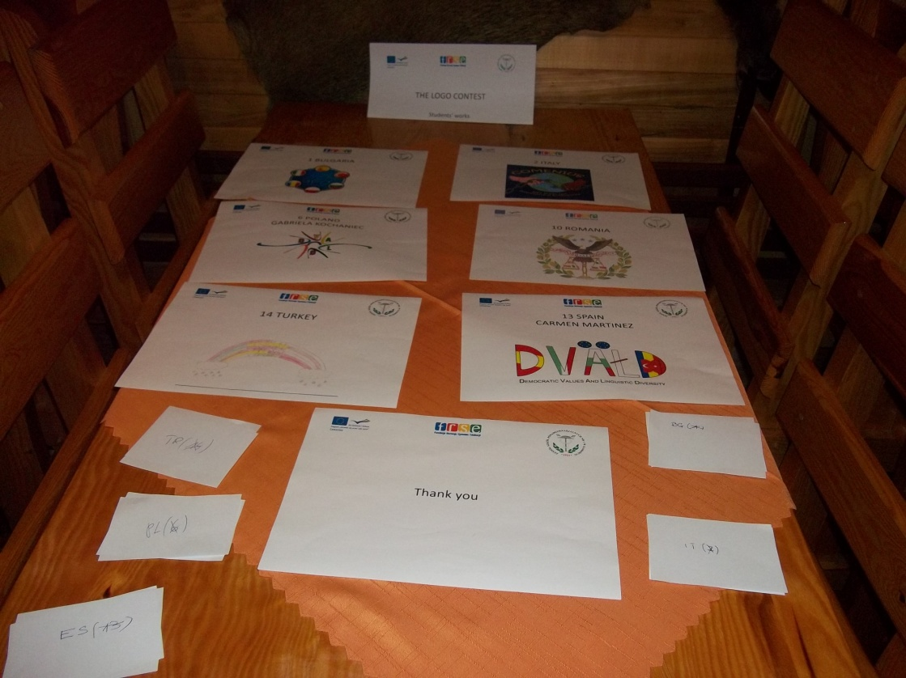
29. Prace konkursowe. / The Logo Contest works.

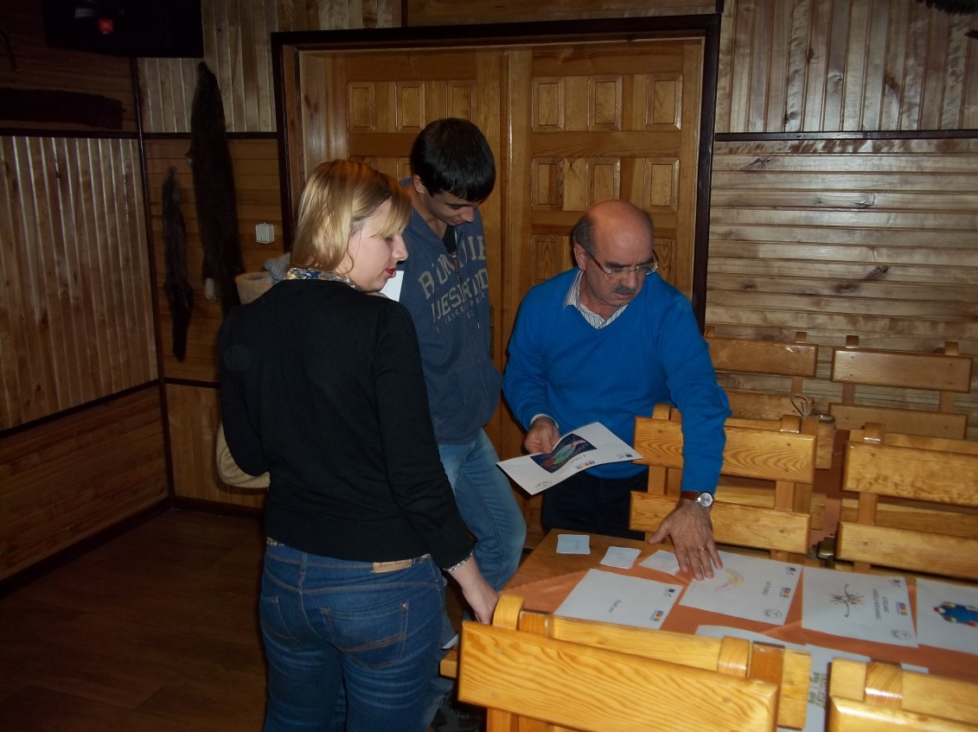
30. Głosowanie na najlepszy projekt logo. / Voting for the best logo project.

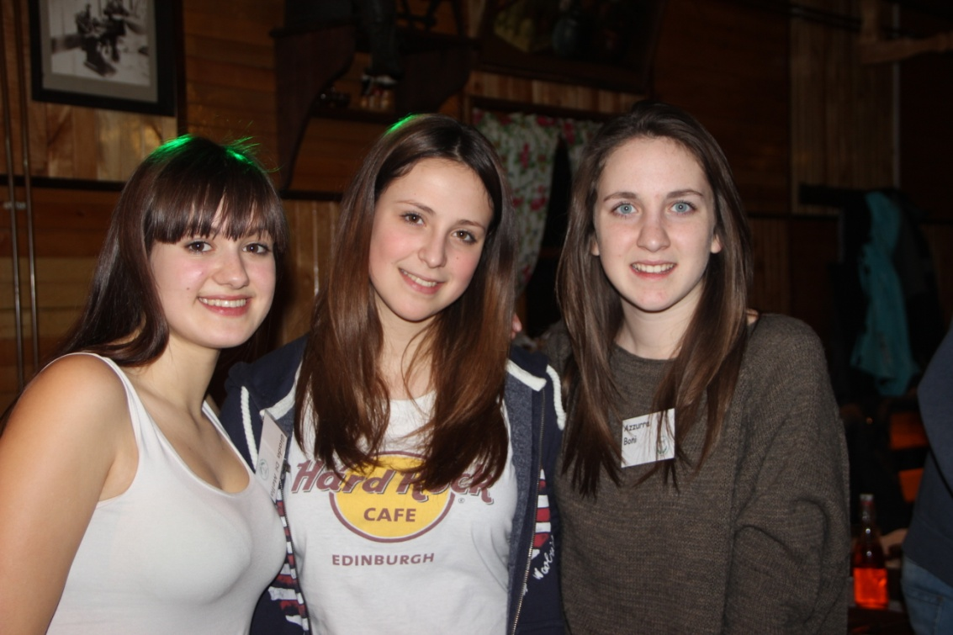
31. Uczestniczki staropolskiej uczty kulinarnej. / The Old Polish culinary feast participants.
.
Dzień 3 – 12 lutego 2014 r. / Day 3 – 12 February 2014
Zakończenie Mobilności 2. Wręczenie certyfikatów uczestnictwa. / The End of the Mobility 2. Awarding Ceriticates of participation.

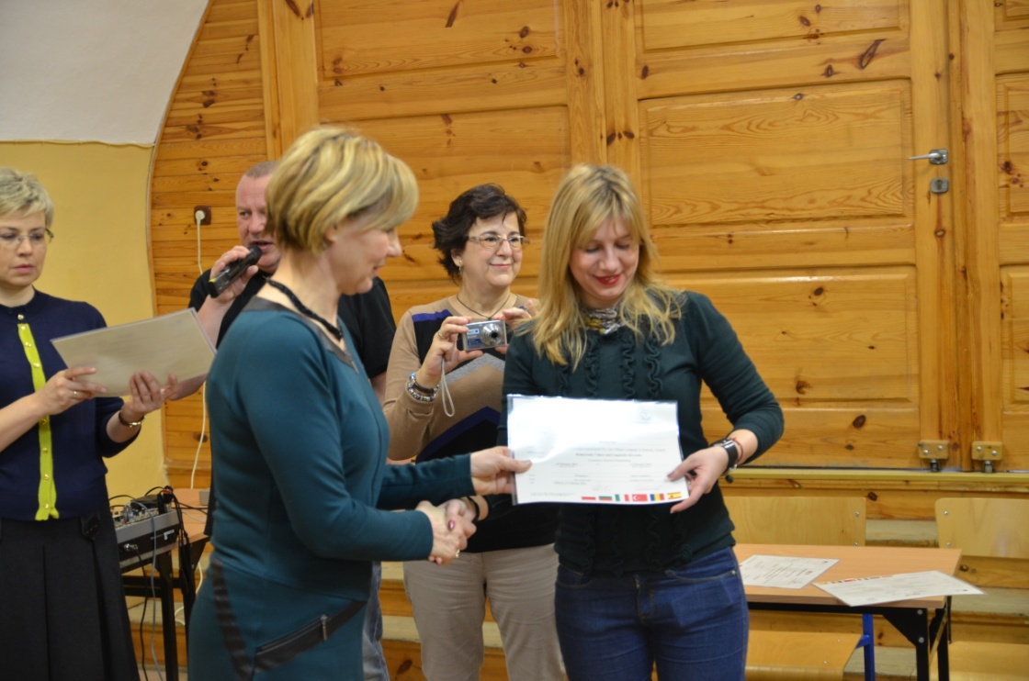
32. Dyrektor Szkoły w Zamościu, Pani Alicja Ciupa wręcza certyfikat uczestnictwa Alexandrze Olariu z Rumunii. / The Headmistress of the ZSP No 1 school in Zamosc, Mrs Alicja Ciupa, is awarding the Certificate of Participation in the Mobility No 2 to Alexandra Olariu from Romania.

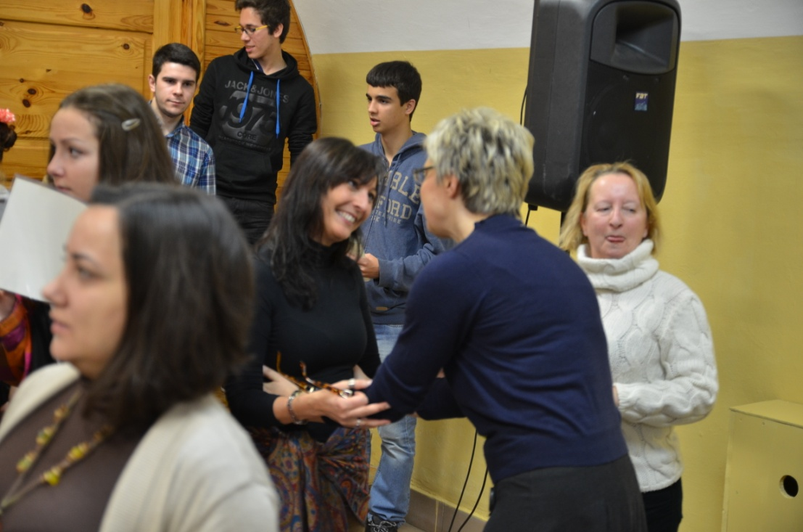
33. Pożegnania... Monika Wasilewska (Koordynator z Polski) oraz Laura Bardelli i Caterina Morici (Włochy). / Farewell... Monika Wasilewska (the Coordinator from Poland) with Laura Bardelli and Caterina Morici (Italy).
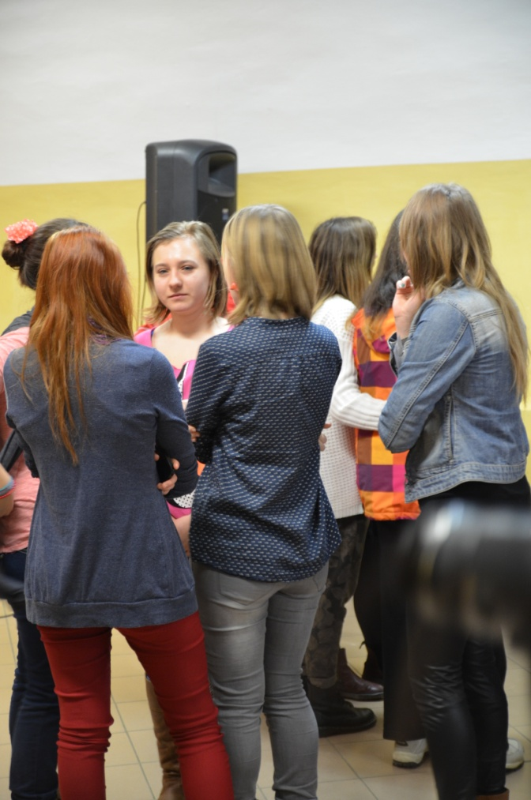
34. Pożegnania... Łzy wzruszenia. / Farewell... Tears of emotion.
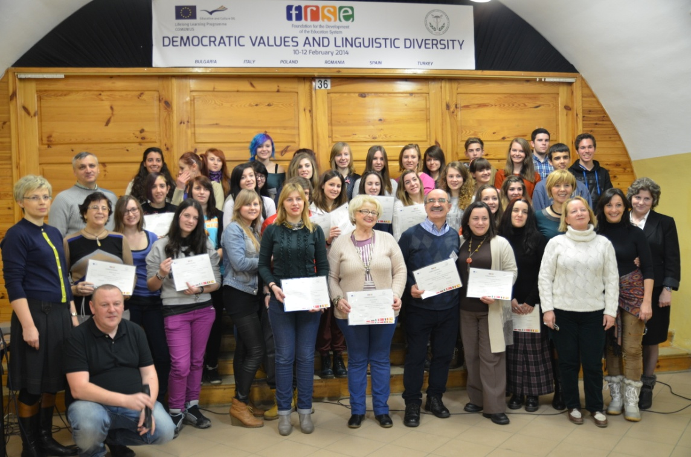
35. Wspólne zdjęcie pożegnalne. / A joint farewell photo.

Do zobaczenia wkrótce we Włoszech...
...See you again in Italy soon.

